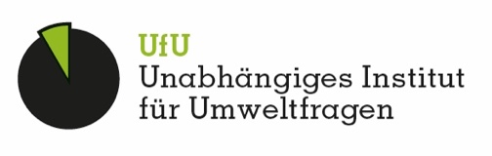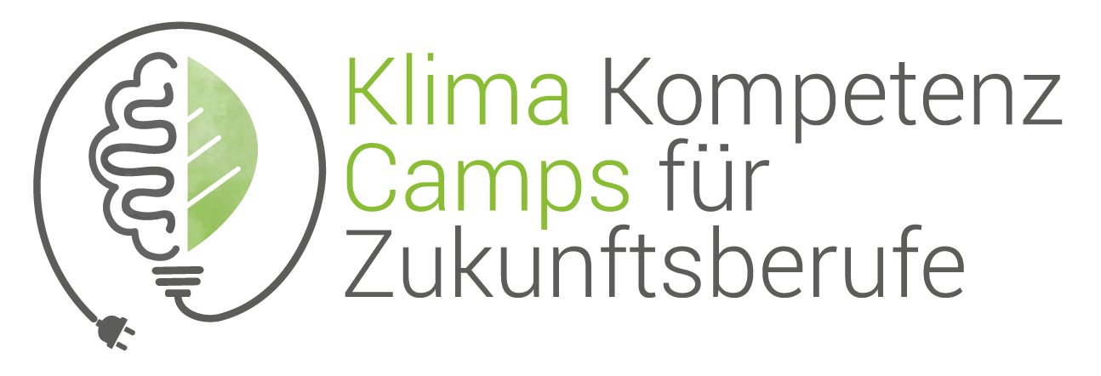

Thema: Nachhaltigkeit in der digitalen Weiterbildung

# Nachhaltigkeit in der digitalen Weiterbildung

**Angebot einer dreistündigen Impuls-Fortbildung für Dozent:innen in der digitalen Lehre**

**Leitfrage**  
Wie kann ich das Thema Nachhaltigkeit in meinen Unterricht einbinden?

**Ziel**Nachhaltigkeit kann in jedem Fachgebiet stattfinden. Das Ziel ist es, die Lehrkräfte zu befähigen, Nachhaltigkeitsthemen in ihren Unterricht zu implementieren und somit ein Bewusstsein bei den Schülerinnen und Schülern herzustellen.

**Benefits**

Primär-Benefit:

* Optimierung der Nachhaltigkeit in der Weiterbildung – Umsetzung des Ziels nachhaltiger zu wirtschaften

Sekundär-Benefit:

* Weiterbildung mit Zertifikat für die Dozent:innen zum Nachweis als zertifizierter Bildungsträger (GutCert) - persönliche Nutzung des Zertifikats für die Dozent:innen
* Nachweis zur Zertifizierung des Unternehmens für die GWÖ – Gemeinwohlökonomie

Tertiär-Benefit:

* Authentische Umsetzung der Nachhaltigkeitsziele zur Nutzung für die Imageoptimierung des Unternehmens – Erhöhung der Teilnehmer:innenzahl

**Workshop-Design**

In Vorbereitung auf den Workshop erhalten die Dozent:innen folgende Materialien:

**Fragebogen**  
(abrufbar unter [www.surveymonkey.de/r/VTTVG88](https://www.surveymonkey.de/r/VTTVG88))

1. Was verbindest du mit dem Thema Nachhaltigkeit? Nenne mind. 3 Aspekte  
   (offenes Antwortfeld)
2. Wenn du an deinen Alltag denkst, wie nachhaltig lebst du bereits?  
   (Skala 1 – 5 von „gar nicht“ bis „ausschließlich“)
3. Wie wichtig ist dir, dass das Unternehmen, für das du arbeitest, nachhaltig handelt?  
   (Skala 1 – 5 von „gar nicht“ bis „ausschließlich“)
4. Inwiefern findet das Thema Nachhaltigkeit (bezogen auf die Klimakrise) in deiner Arbeit als Trainer:in statt?

a) Als Trainer:in habe ich einen Lehrauftrag, der über meine Fachthemen auch sozial relevante Themen beinhaltet. Dazu gehört auf jeden Fall das Thema Nachhaltigkeit.

b) Hier und da lasse ich auch einmal Beispiele, die mit Nachhaltigkeit zu tun haben, einfließen.   
c) Bisher findet dieses Thema in meinem Fachbereich nicht statt, aber die Idee gefällt mir.  
d) Das Thema Nachhaltigkeit behandle ich gar nicht.

1. Inwiefern spielt der finanzielle Aspekt beim Thema Nachhaltigkeit für dich eine Rolle?  
   (Skala 1 – 5 von „sehr wenig“ bis „sehr viel“)
2. Wie sehr setzt du Printmaterialien im Unterricht ein oder empfiehlst diese?  
   (Skala 1 – 5 von „sehr wenig“ bis „sehr viel“)
3. Wie sehr setzt du digitale Materialien/ Quellen im Unterricht ein oder empfiehlst diese?  
   (Skala 1 – 5 von „sehr wenig“ bis „sehr viel“)
4. Wie können wir dich beim Thema Nachhaltigkeit unterstützen, hast du hier konkrete Ideen und wenn ja, welche?  
   (offene Frage)
5. Welche Ideen fallen dir noch ein, was wir unternehmen können, um nachhaltiger zu werden?   
   (offene Frage)
6. Wo können wir dich jetzt konkret unterstützen, um als Trainer:in nachhaltiger zu arbeiten?  
   (offene Frage)

**Vorbereitungsmaterial**

Video „Tu Du’s für dich und die Welt!“: [www.youtube.com/watch?v=VP41Guc7_s4](http://www.youtube.com/watch?v=VP41Guc7_s4)

Video „Wie Digitale Ethik, Corporate Digital Responsibility (CDR), Nachhaltigkeit und CSR zueinander stehen“: [www.youtube.com/watch?v=RxA9lCNoJnE](http://www.youtube.com/watch?v=RxA9lCNoJnE)

Allgemeiner Blog zum Thema Nachhaltigkeit als Inspiration: [www.livelifegreen.de](https://www.livelifegreen.de/tipps-zum-aktiven-veraendern/nachhaltigkeitstipps-einfache-ideen-fuer-mehr-nachhaltigkeit-im-alltag/)

**Ablauf**

|  |  |
| --- | --- |
| Zeit | Inhalt |
| 18.00 – 18.15 | Ankommen – Formulierung der Workshopziele |
| 18.15 – 18.30 | Video „Die Uhr tickt“ zum Überblick der Auswirkungen der Klimakrise: [www.youtube.com/watch?v=FoMzyF_B7Bg](http://www.youtube.com/watch?v=FoMzyF_B7Bg)  Assoziationen und Diskussion zum Video |
| 18.30 -19.00 | Vorstellung Vorrangmodell Nachhaltigkeit  „Wirtschaft in den richtigen Kontext setzen“ von Johanna Paul, grafisch bearbeitet durch Michelle Bruce, lizenziert unter [CC BY 4.0](https://creativecommons.org/licenses/by/4.0/legalcode.de).  Hintergrundinformationen zum Modell: <https://klimaschutz.neustadt.eu/Ziele-Umsetzung/Klimawandel-Nachhaltigkeit/Nachhaltigkeitsmodelle/>  Diskussion |
| 19.00 – 19.45 | Transfer Vorrangmodell und Fragebogen für Umsetzung nachhaltiges digitales Lehren  Gruppenarbeit:   1. Was kann ich als Dozent:in selbst für nachhaltigeres Unterrichten tun? 2. Welche Infos und Tipps für nachhaltigeres Lernen (Lernumgebung, Technik usw.) wollen wir an unsere Teilnehmer:innen weitergeben? 3. Vorteile virtuelles Klassenzimmer versus Präsenzunterricht vor Ort   Falls möglich: Erarbeitung eines Leitfadens für alle Dozent:innen zur Optimierung der Nachhaltigkeit in der digitalen Lehre |
| 19.45 – 19.55 | Pause |
| 19.55 – 20.50 | Reflektion der Gruppenarbeiten Zusammenführung der Ergebnisse  Konsolidierung und Transkript „Leitfaden zu Optimierung der Nachhaltigkeit in der digitalen Lehre“ |
| 20.50 – 21.00 | Abschluss – Ausblick (Anschlussworkshop – notwendig/ gewünscht?) |

**Weiterführendes Material**

Video „Die soziale Nachhaltigkeit einfach erklärt - Definition & Erklärung von sozialen Aspekten im Abitur“: [www.youtube.com/watch?v=CXcEK9QwlTo](http://www.youtube.com/watch?v=CXcEK9QwlTo)

Video „Little Green Bags: Was ist echte unternehmerische Nachhaltigkeit?“: [www.youtube.com/watch?v=8rwjMc-Ziug](https://www.youtube.com/watch?v=8rwjMc-Ziug)

SDGs - Unterrichtsmaterialien/Infos: <http://www.lernplattform-nachhaltige-entwicklungsziele.de/> und <https://learning-corner.learning.europa.eu/learning-materials_de?f%5B0%5D=topics_topics%3A11>

Klimakommunikation: <https://klimakommunikation.klimafakten.de/>

Arbeits- / Lernmaterial ’Nachhaltigkeit in der digitalen Weiterbildung’ von [KlimaKompetenz-Camps](https://klimakompetenz.org/), lizenziert unter [CC-BY-SA (4.0)](https://creativecommons.org/licenses/by-sa/4.0/deed.de) - sofern nicht anders angegeben. Dargestellte Logos unterliegen dem Markenrecht und bleiben weiterhin geschützt und dürfen nicht verändert werden.